Schülerversuch – Gleichgewichtsverschiebung
Dieser Versuch kann von den SuS mit wenig Material und Zeitaufwand durchgeführt werden. Hierbei lernen sie die Verschiebung des Gleichgewichts aufgrund von Temperatur- und Konzentrationsänderungen kennen.
Gefahrenstoffe
Kupfer(II)-sulfat Pentahydrat |  |  | H: 302-315-319-410 |  |  | P: 273-​302+352-305+351+338
Salzsäure (konzentriert) |  |  | H: 290-314-335 |  |  | P: 234-260-273-​303+361+353 309+311– 304+340-305+351+338-501.1
Wasser |  |  | H: |  |  | P:
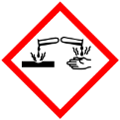 | 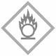

Materialien: Reagenzgläser, Becherglas, Pipette, Kältebad (Eiswasser), Gasbrenner
Chemikalien: Konzentrierte Salzsäure, Kupfer(II)-sulfat-Pentahydrat, Destilliertes Wasser
Durchführung: a) Es werden ca. 10 mL einer 0,5M Kupfersulfat-Lösung hergestellt und in zwei Reagenzgläser gegeben. Eine Probe dient zum Farbvergleich. Anschließend wird in eines der Reagenzgläser vorsichtig ca. 1-2 mL konzentrierte Salzsäure hinzu getropft (bis zu einer blau-grün Färbung). Danach wird die Lösung mit destilliertem Wasser verdünnt.
b) Die erhaltene verdünnte Lösung aus a) wird mit einem Bunsenbrenner erhitzt und danach vorsichtig im Kältebad wieder abgekühlt.
Beobachtung: a) Die zuvor hellblaue Kupferlösung färbt sich nach der Zugabe von Salzsäure blau-grün. Durch Zugabe von Wasser kehrt die Lösung wieder in die Ursprungsfarbe hellblau zurück.
b) Beim Erhitzen der Lösung stellt sich eine grüne Farbe ein. Nach dem Abkühlen bildet sich die hellblaue Farbe zurück. 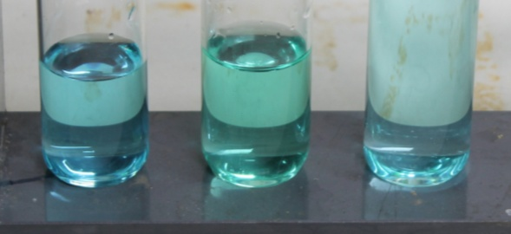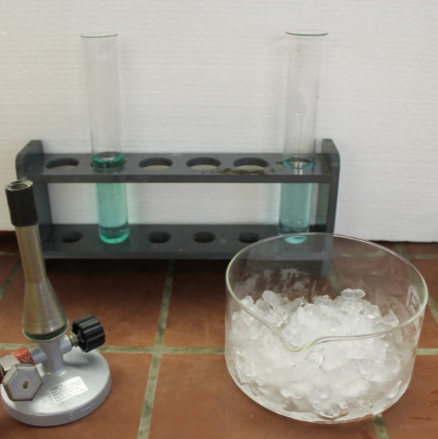
Abb. 2 - Ergebnisse von Versuchsteil a (oben) und Versuchsteil b (Tetrachlorokupfer(II)-Komplex (links) und Tetraaquakupfer(II)-Komplex (rechts))
Deutung: a) Durch die Zugabe von Edukt im Überschuss (Chlorid-Ionen in Form von Salzsäure) werden alle Wassermoleküle des Tetraaquakupfer(II)-Komplexes verdrängt und das Gleichgewicht verschiebt sich auf die Seite der Produkte. Es bildet sich der grüne Tetrachlorokupfer(II)-Komplex. Es findet also ein Ligandenaustausch statt. Durch die Verdünnung der Lösung wird wieder der Aquakomplex wegen des Überschusses an Wassermolekülen gebildet. Das Gleichgewicht verschiebt sich auf die Seite der Edukte.
b) Die Komplexbildung ist endotherm, da Energie in Form von Wärme in das System gegeben werden muss. Die Steigerung der Temperatur bewirkt eine noch stärkere Verschiebung des Gleichgewichts nach rechts (Bildung von Produkten). Bei der Abkühlung wird das chemische Gleichgewicht auf die Seite der Edukte geschoben.
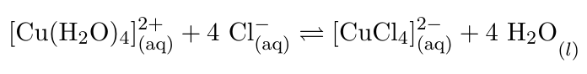
Entsorgung: Die Lösungen werden in den Schwermetallbehälter gegeben.
Literatur: Nach:
D. Wiechoczek, http://www.chemieunterricht.de/dc2/komplexe/aust-gg.html, 12.12.2008 (Zuletzt abgerufen am 12.08.2015 um 13:20Uhr).

